尔雅通识课学习系统

使用手册(学生)

2019年6月

如何登录系统？
一、电脑端登录
1．进入登录页面。打开浏览器，在网址栏中输入本校网络平台地址：
ustc.fanya.chaoxing.com
2．点击登录按钮，输入本人学号密码登录。
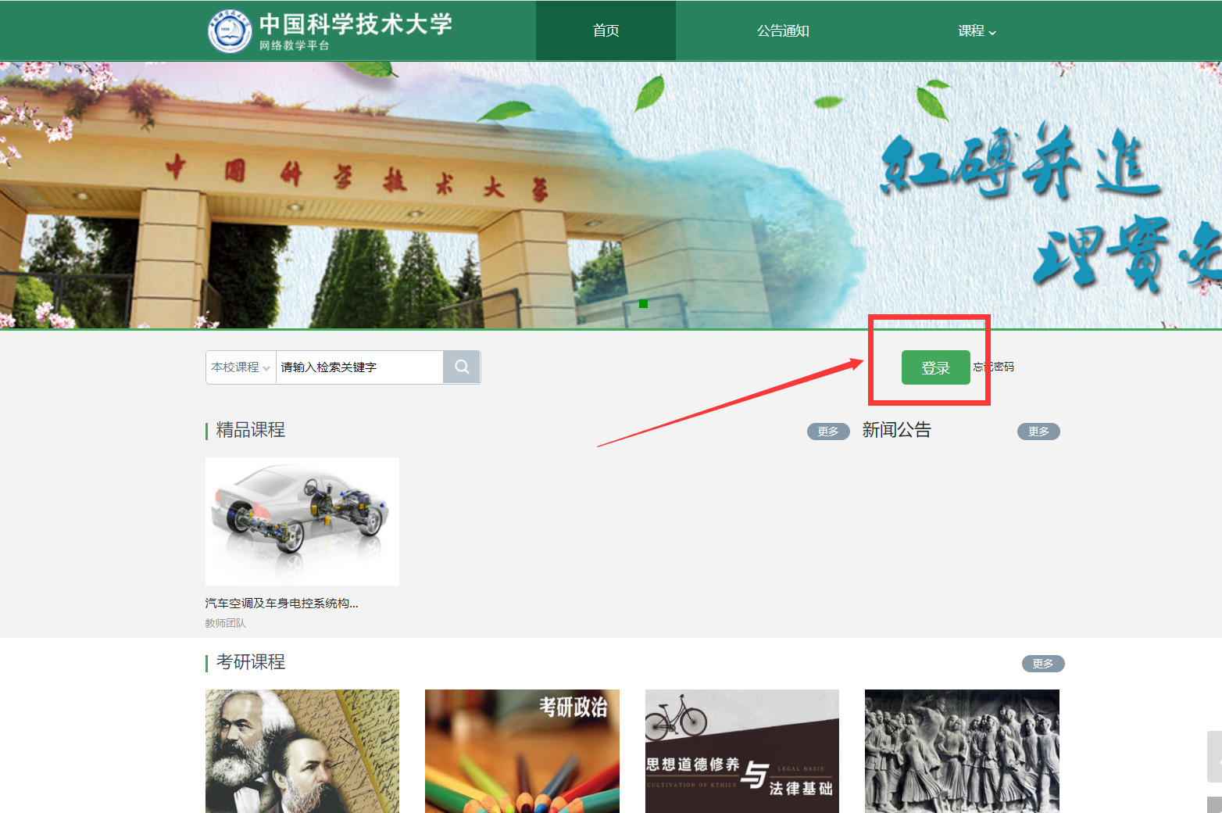
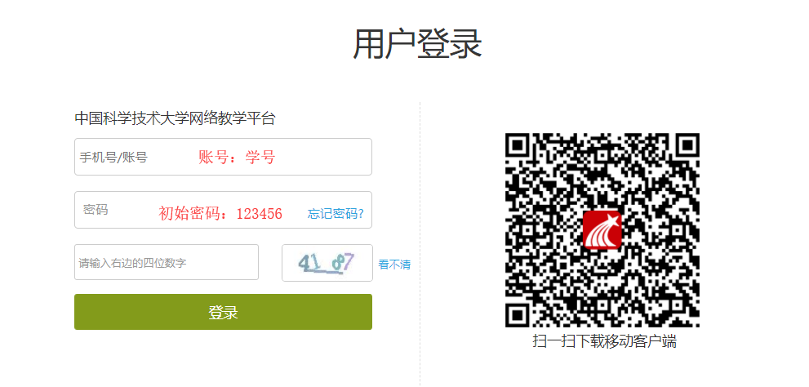
（1）账号：通常是指同学的学号。
（2）密码：指登录系统的密码，初始密码为123456。
（注：学生首次登录学习系统后，系统会跳转至密码修改的界面，用户需要进行密码和填写其他个人信息）
3．学生登录后，进入学习空间，先点击左侧“课程”按钮，在“我学的课”里即可看到需要学习的课程，。
注意：学习及考试时间
学习时间：2019年*月*日 0:0:0 ~2019年*月*日 23:59:59
考试时间：2019年*月*日 0:0:0 ~2019年*月*日 23:59:59
二、手机客户端登录及学习
扫描下方二维码或登录app.chaoxing.com网址，在手机应用市场下载“学习通”

点击“我”——请先登录——选择新用户注册——输入手机号和获取的验证码，设置登录密码后点击下一步——选择角色——绑定学号（输入正确学校名称和学号）——点击绑定登录。
具体流程如下图所示：
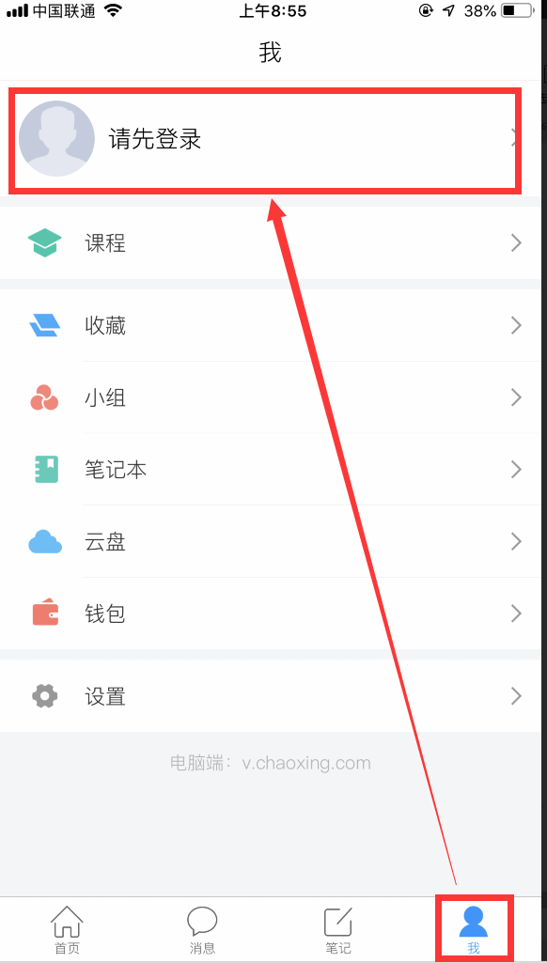
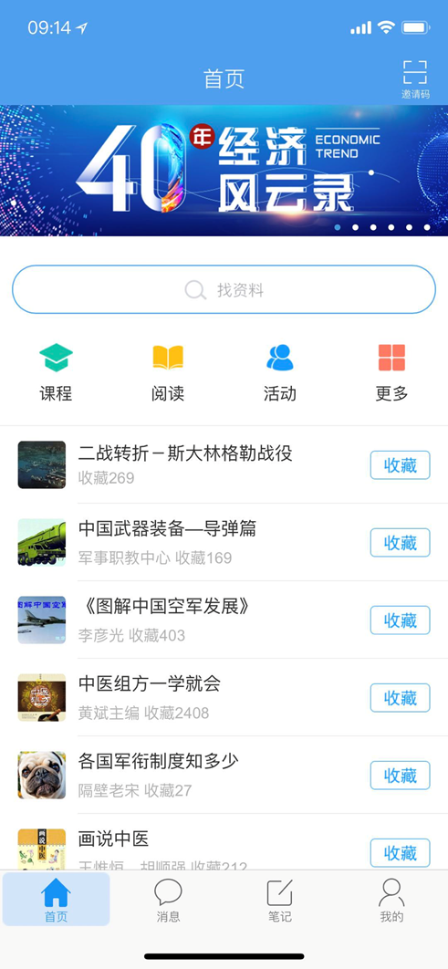
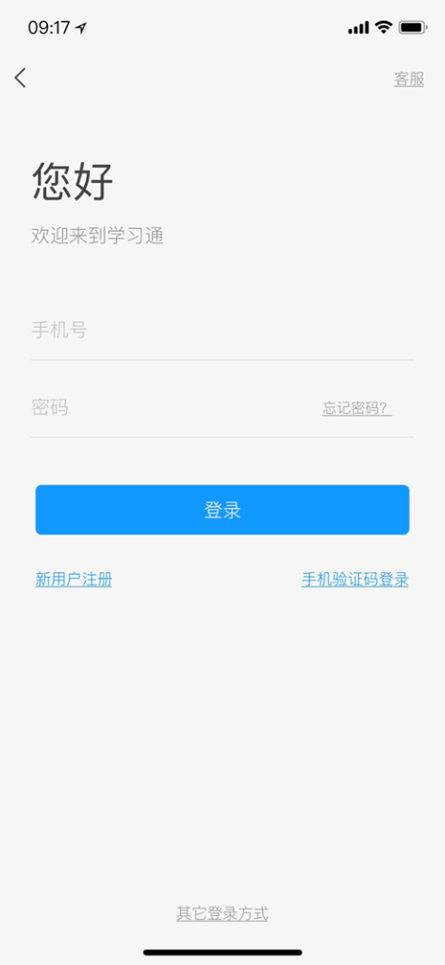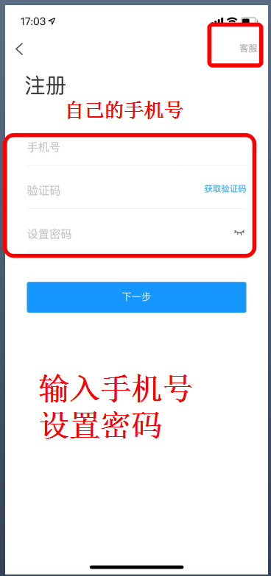
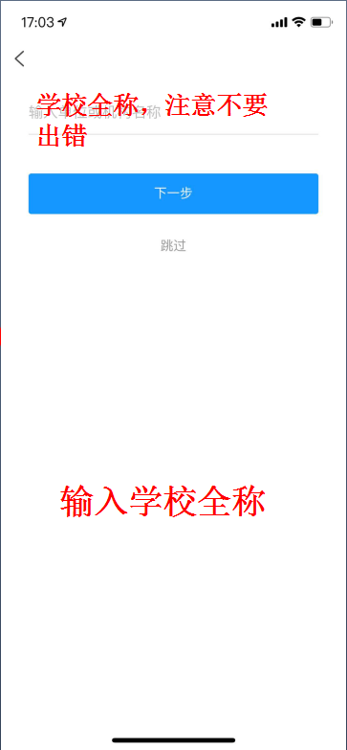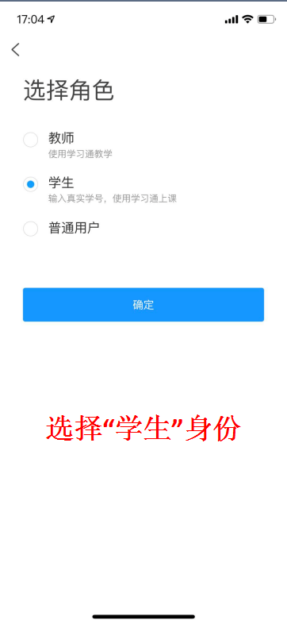
手机登录后，在“课程”中找到自己已经选修的课程即可开始正式学习，点击即可进入学习页面，学习完毕后即可在“任务”中找到未做的考试卷，点击进入即可参加考试。
三、常见问题
客服答疑QQ群：767469889，
1．什么时候考试？
本学期设置考试时间为2019年*月*日~2019年*月*日，您登录后点击课程空间导航栏“考试”按钮，会有“开始考试”四个字。请您牢记考试时间，以免错过考试，给自己造成不必要的麻烦。
2．考试错按提交按扭怎么办？
考试一旦提交后就不能再重新做了。请大家考试时务必仔细检查，全部试题完成后再点击“提交”按钮。
3．错过考试怎么办？
考试错过后没有任何补考机会，请务必在2019年*月*日~2019年*月*日期间参加课程的线上考试。
4．章节测验能不能重做？
如果您已经提交了测验，就不能重新作答。如果没有提交，可以继续作答并且修改。
5．章节测验做错是否影响总成绩？
测验有一次不及格对总成绩有一定的影响，下面我把总成绩的算法告诉您，请您自己算一下。总成绩＝视频成绩×考核比例＋测验的平均成绩×考核比例＋考试成绩×考核比例，如果有互动的比例还要加上互动的成绩×考核比例。您可以登录后查看一下考核标准，自己计算一下。总成绩达到60以上才可以拿到学分。
6．为什么视频播放不了？
如果您的视频不能播放，请您点击视频播放窗口中间的“线路”公网和校园网互换试一试，如果还不行，请把浏览器的缓存清空重新登录，或直接换成我们网站推荐的火狐浏览器看视频，感谢您的配合。
7．遇到其他无法解决的问题可以联系在线客服，电脑端课程空间右下角学习页面“在线客服”，或加入QQ沟通群：76749889，有客服人员及时为大家处理问题。
不良记录处理
尔雅网络在线课程作为学生自主学习课程，具备后台监控功能，学期结束后尔雅方会将监控结果与学校直接对接。诚信学习是学生必要素质，若同学出现以下行为即可被系统判定为不良学习行为，行为带来的记过、重修、成绩清零等后果需学生本人自行承担。
不良记录界定范围：
1. 委托他人进行课程学习；
2. 委托他人完成课程考试；
3. 利用第三方软件完成课程的任务点；
4. 利用第三方软件完成课程考试；
5. 利用平台bug，快速完成任务点；
6. 安装或使用，刷课或辅助刷课的外挂软件;
另：不良记录通知，并非即时发放在系统通知内，需要大量数据支撑分析后才会发布，因此通知会有滞后。

